Конспект
индивидуального занятия по автоматизации звука «Р» в словах
Задачи: продолжать развивать фонематическое восприятие и слуховое внимание; совершенствовать навык деления слов на части; продолжать работу над звуковым и звукобуквенным анализом и синтезом; уточнение графических образов звуков (буквы); развивать внимание и память; развитие графомоторных навыков; развитие мелкой моторики.
Инвентарь: цифры, предметные картинки, «Звубик», маркеры, карточки для индивидуальной работы, доска для работы с пластилином, пластилин, песочные часы.
Ход занятия:
- Мозговой штурм.
Упражнение «Цепочки слов».
Перед ребёнком выложены предметные картинки: со звуком «Р» в слове и без звука «Р» в слове. Ребёнок должен назвать слова (из предложенных картинок) и выложить цепочку, чередуя слова со звуком «Р» и без него.
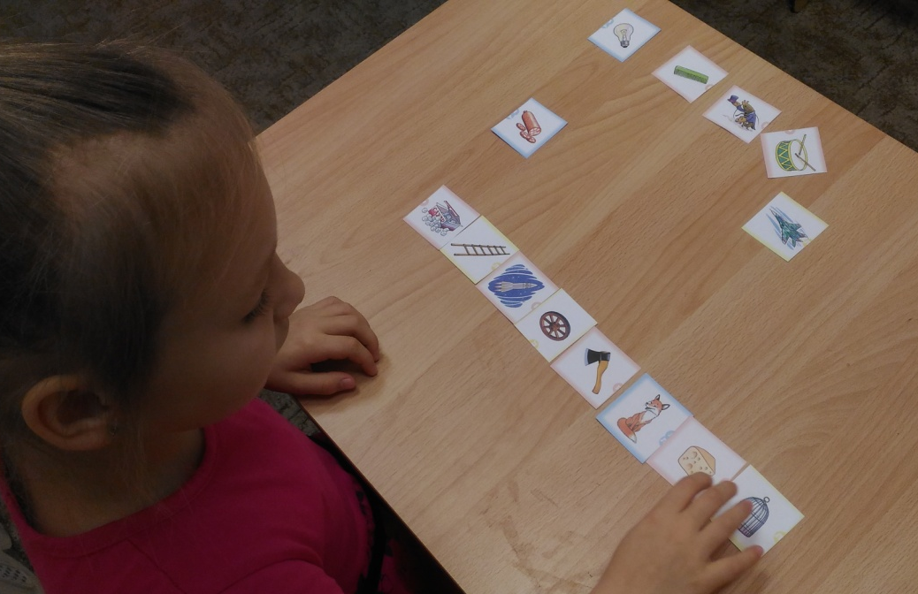

- Дидактическое упражнение «Исправь ошибку». Деление слов на части.
На столе лежат цифры от 1 до 4, под каждой цифрой ряд картинок с разным количеством слогов.
Ребёнок должен «исправить ошибки» проверив, правильно ли выложены картинки, разделив слова на части.
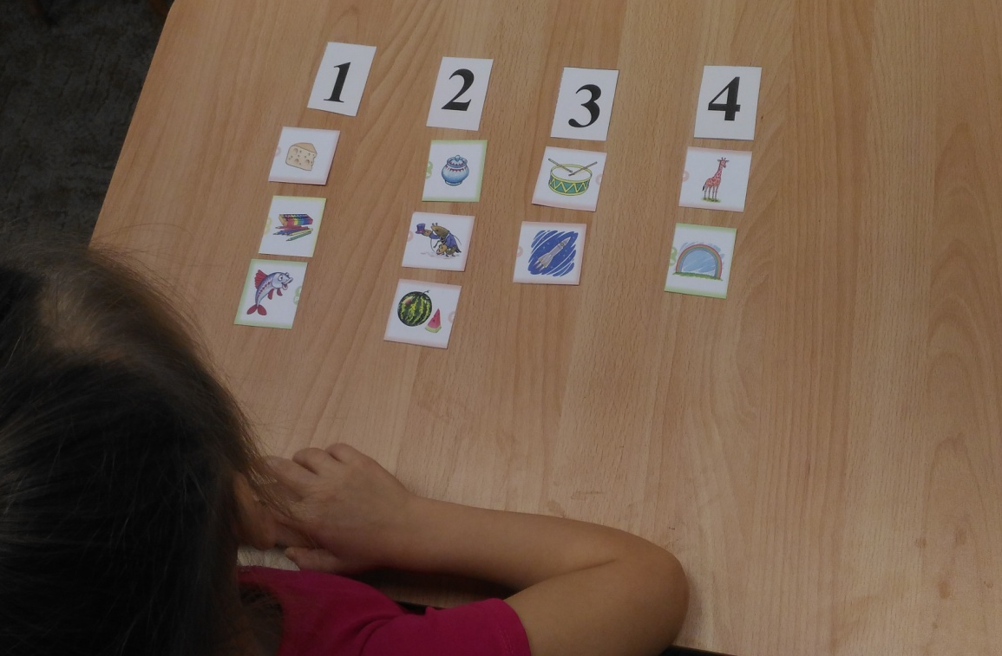

- Развитие фонематического восприятия.
Дидактическая игра «Звубик»
Ребёнок кидает «Звубик», называет картинку, которая выпала (на картинках слова со звуком «Р» в начале, середине и конце слов), определяет место звука «Р» в этом слове. Достаёт из «Звубика» картинки выкладывает подходящие.
На выполнение задания даётся 1 минута. Ребёнок сам себя контролирует, следя за песочными часами.
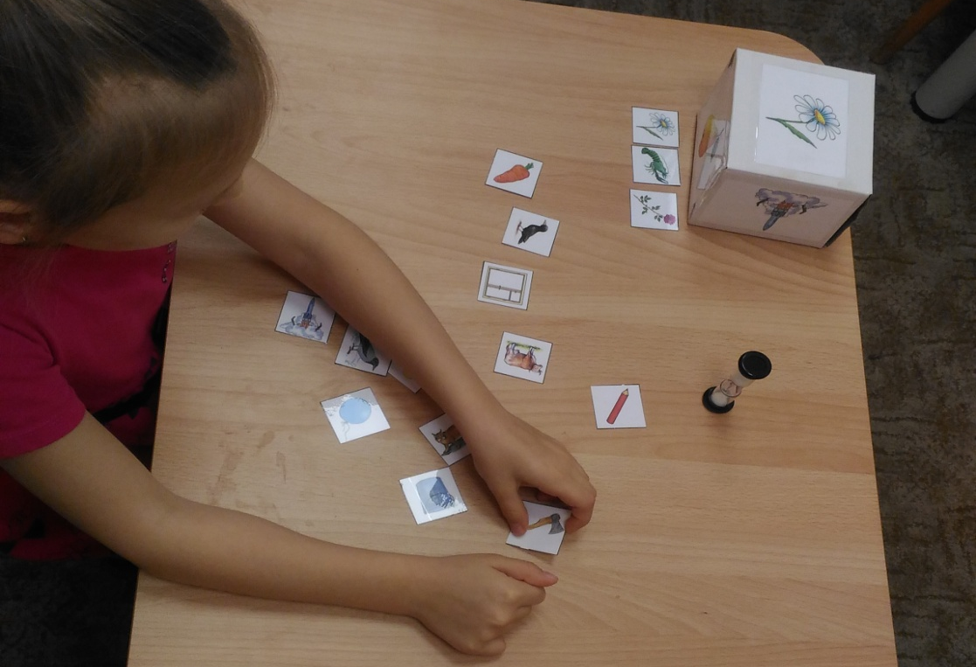

- Звукобуквенный анализ слов. Дидактическое упражнение «Подбери слова к слогам»
На доске написаны слоги и расположены сюжетные картинки. Ребёнок по заданию педагога читает слог и подбирает картинку, в названии которой есть этот слог.
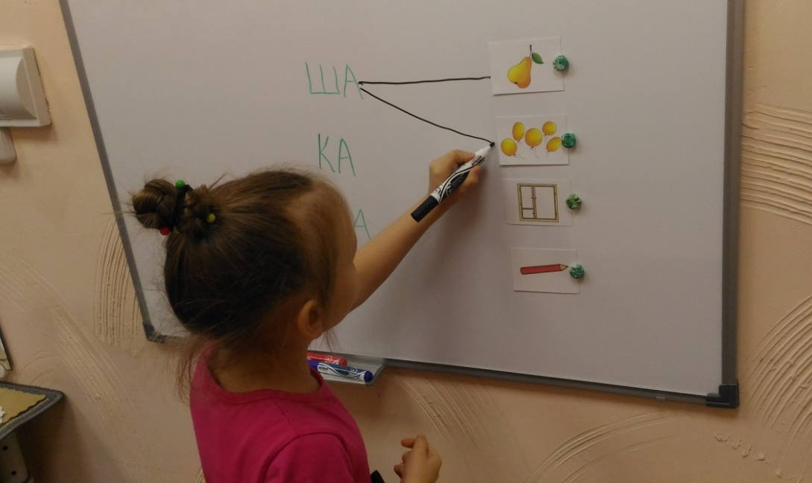

- Развитие зрительного внимания и мелкой моторики.
Педагог даёт ребёнку картинку с наложенными изображениями. Ребёнок должен назвать увиденные предметы и сказать в каком слове есть звук «Р». Скатать из пластилина жгутик и выложить предмет (грушу) по контуру.
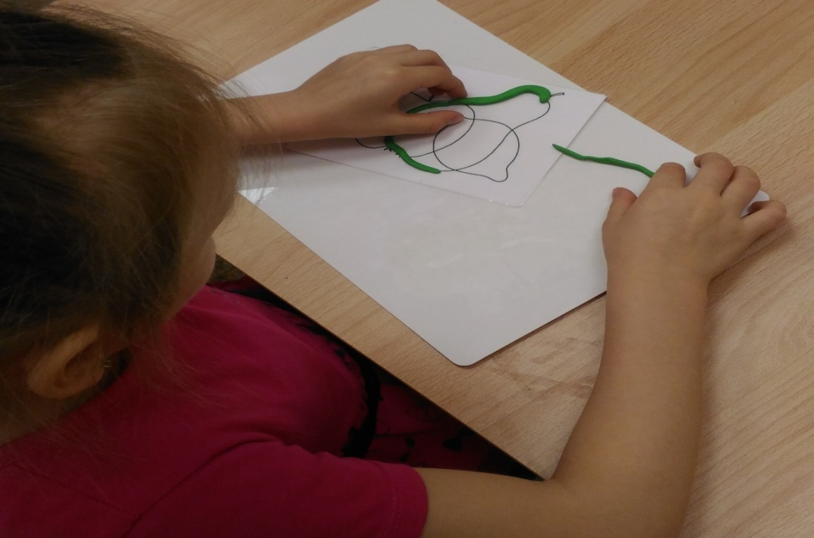

- Рефлексия.

